МИНИСТЕРСТВО
ЖИЛИЩНО-КОММУНАЛЬНОГО ХОЗЯЙСТВА
МОСКОВСКОЙ ОБЛАСТИ
ул. Садовая-Триумфальная, д. 10/13  Москва, 127006 | тел. (498) 602-00-37  факс (498) 602-01-32  e-mail: mingkh@mosreg.ru
б/н от 12.07.2017
Главам муниципальных образований
Московской области

ГУП МО «Коммунальные системы Московской области»

ГКУ МО «МОС АВС»
СРОЧНО!
По данным Главного управления МЧС России по Московской области: в ближайший час с сохранением днем и вечером 12 июля, ночью и утром 13 июля в Московской области местами ожидается сильный дождь, гроза, град, при грозе усиление ветра с порывами 15-20 метров в секунду.
Прошу Вас провести все необходимые мероприятия по обеспечению устойчивой работы объектов жизнеобеспечения населения, в том числе:
- довести данную информацию до руководства администрации муниципального образования, отвечающего за вопросы жилищно-коммунального хозяйства, до аварийных и дежурно-диспетчерских служб предприятий ЖКХ и управляющих организаций жилищного фонда (возможны повреждения кровель и др. конструкций зданий);
- обеспечить возможность быстрого задействования резервных источников электроснабжения, на случай отключения от основных источников.
Аварийным и оперативным службам управляющих компаний, ресурсоснабжающих организаций, ГКУ МО «МОС АВС» перейти на режим повышенной готовности.
Письменный ответ на данное сообщение не требуется.
О всех возникающих технологических нарушениях, отключениях на объектах ЖКХ и принимаемых мерах по их ликвидации своевременно информировать дежурную службу Министерства жилищно-коммунального хозяйства Московской области по телефону: 8-498-602-01-40.
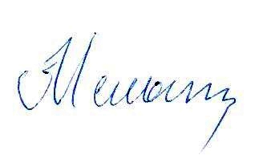
Заместитель министра В.Г. Мельник

А.И. Фуга
8-498-602-01-40

